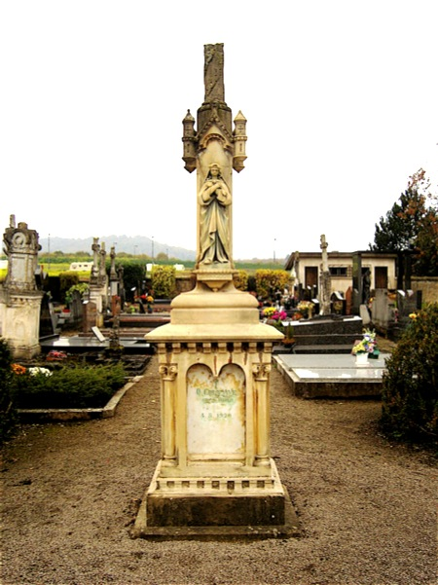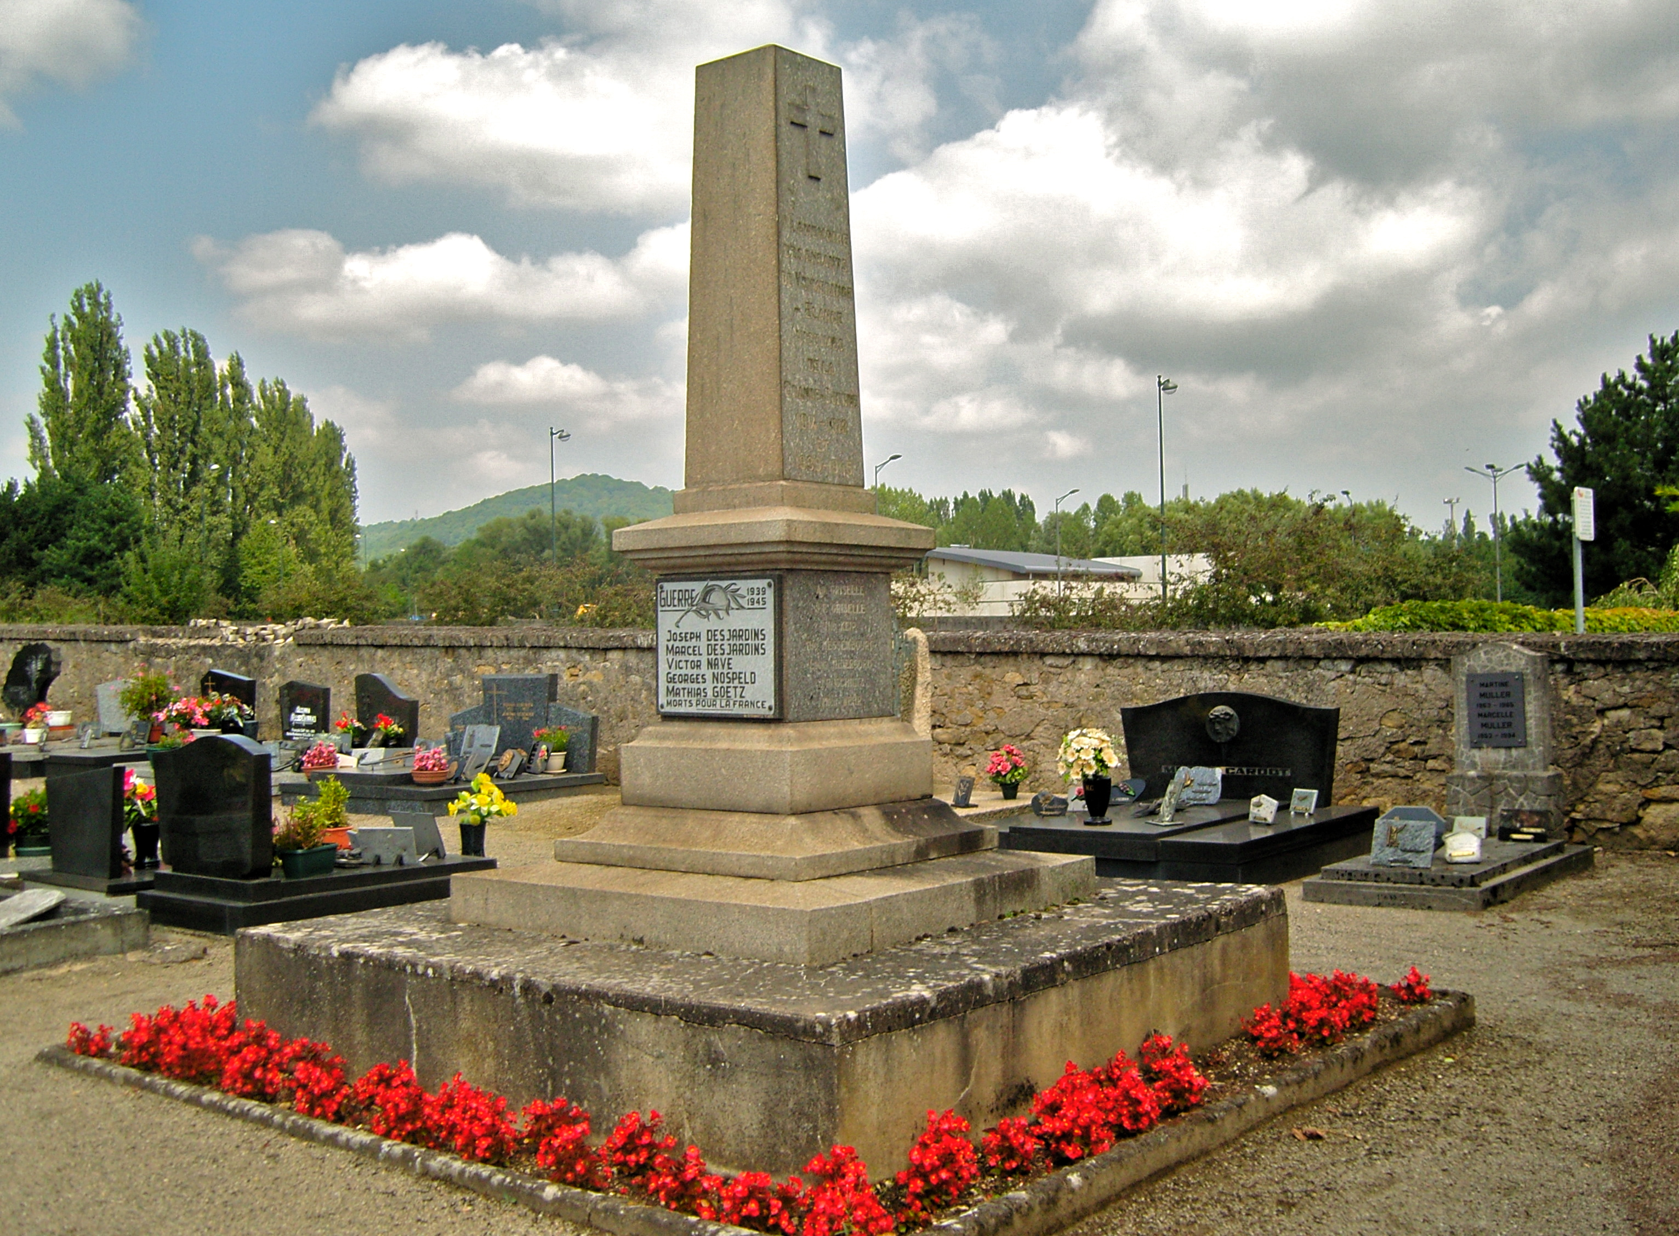

**SOLDATS et MONUMENTS**

**1914 -1918 1939 – 1945**

**Michel PERSIN**

**Collection « Les villages d’en bas »**

**THIONVILLE**

**VEYMERANGE – ELANGE**